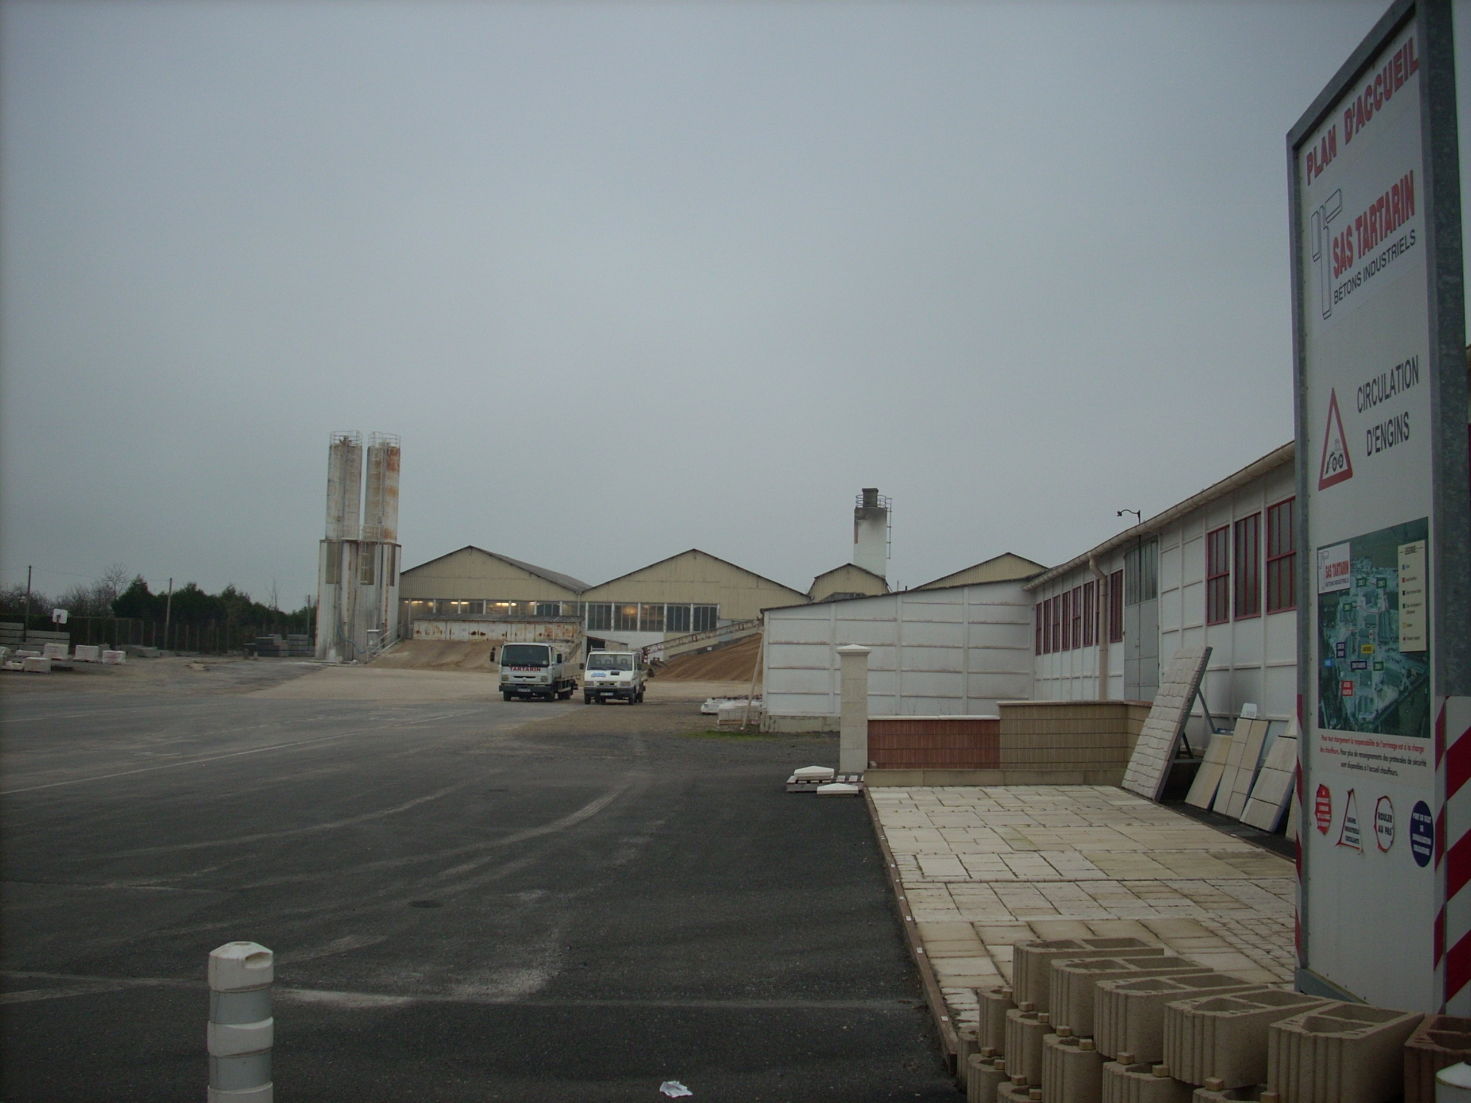
Questionnaire d'une entreprise

Entreprise : Tartarin
Lieux : Saint-Germain
Date: 24 novembre 2011

1) Quel est le nom du PDG de cette entreprise ?
Il s'appelle Franck Tartarin

2) Combien y-a-t-il d'employés dans cette entreprise ?
Il y a 80 employés

3) Où l'entreprise est-elle située ?
A Saint-Germain, Mazerolles et Chasseneuil du Poitou.

4) Depuis combien de temps est-elle installée dans cette commune ?
Depuis un peu plus de 50ans

5) Que produit l'entreprise ?
Elle produit du béton, des parpaings, des dalles de terrasses et des dalles de piscines.

6) Quelles sont les mesures de sécurité dans l'entreprise ?
Ils y a les gilets, les chaussures, les gants, les bouchons d'oreilles et les casques.

7) Pouvez-vous nous donnez un organigramme rapide de l'entreprise ?
Donné aux élèves de la DP3

8) Combien y a t-il d'hommes et de femmes dans cette entreprise ?
Il y a 113 hommes et 5 femmes.

9) Quel est le chiffre d'affaire de cette entreprise ?
Le chiffre d'affaire est de 13 millions d'euros.

10) Quel est la moyenne d'âge des employés ?
La moyenne d'age est de 42-43 ans.
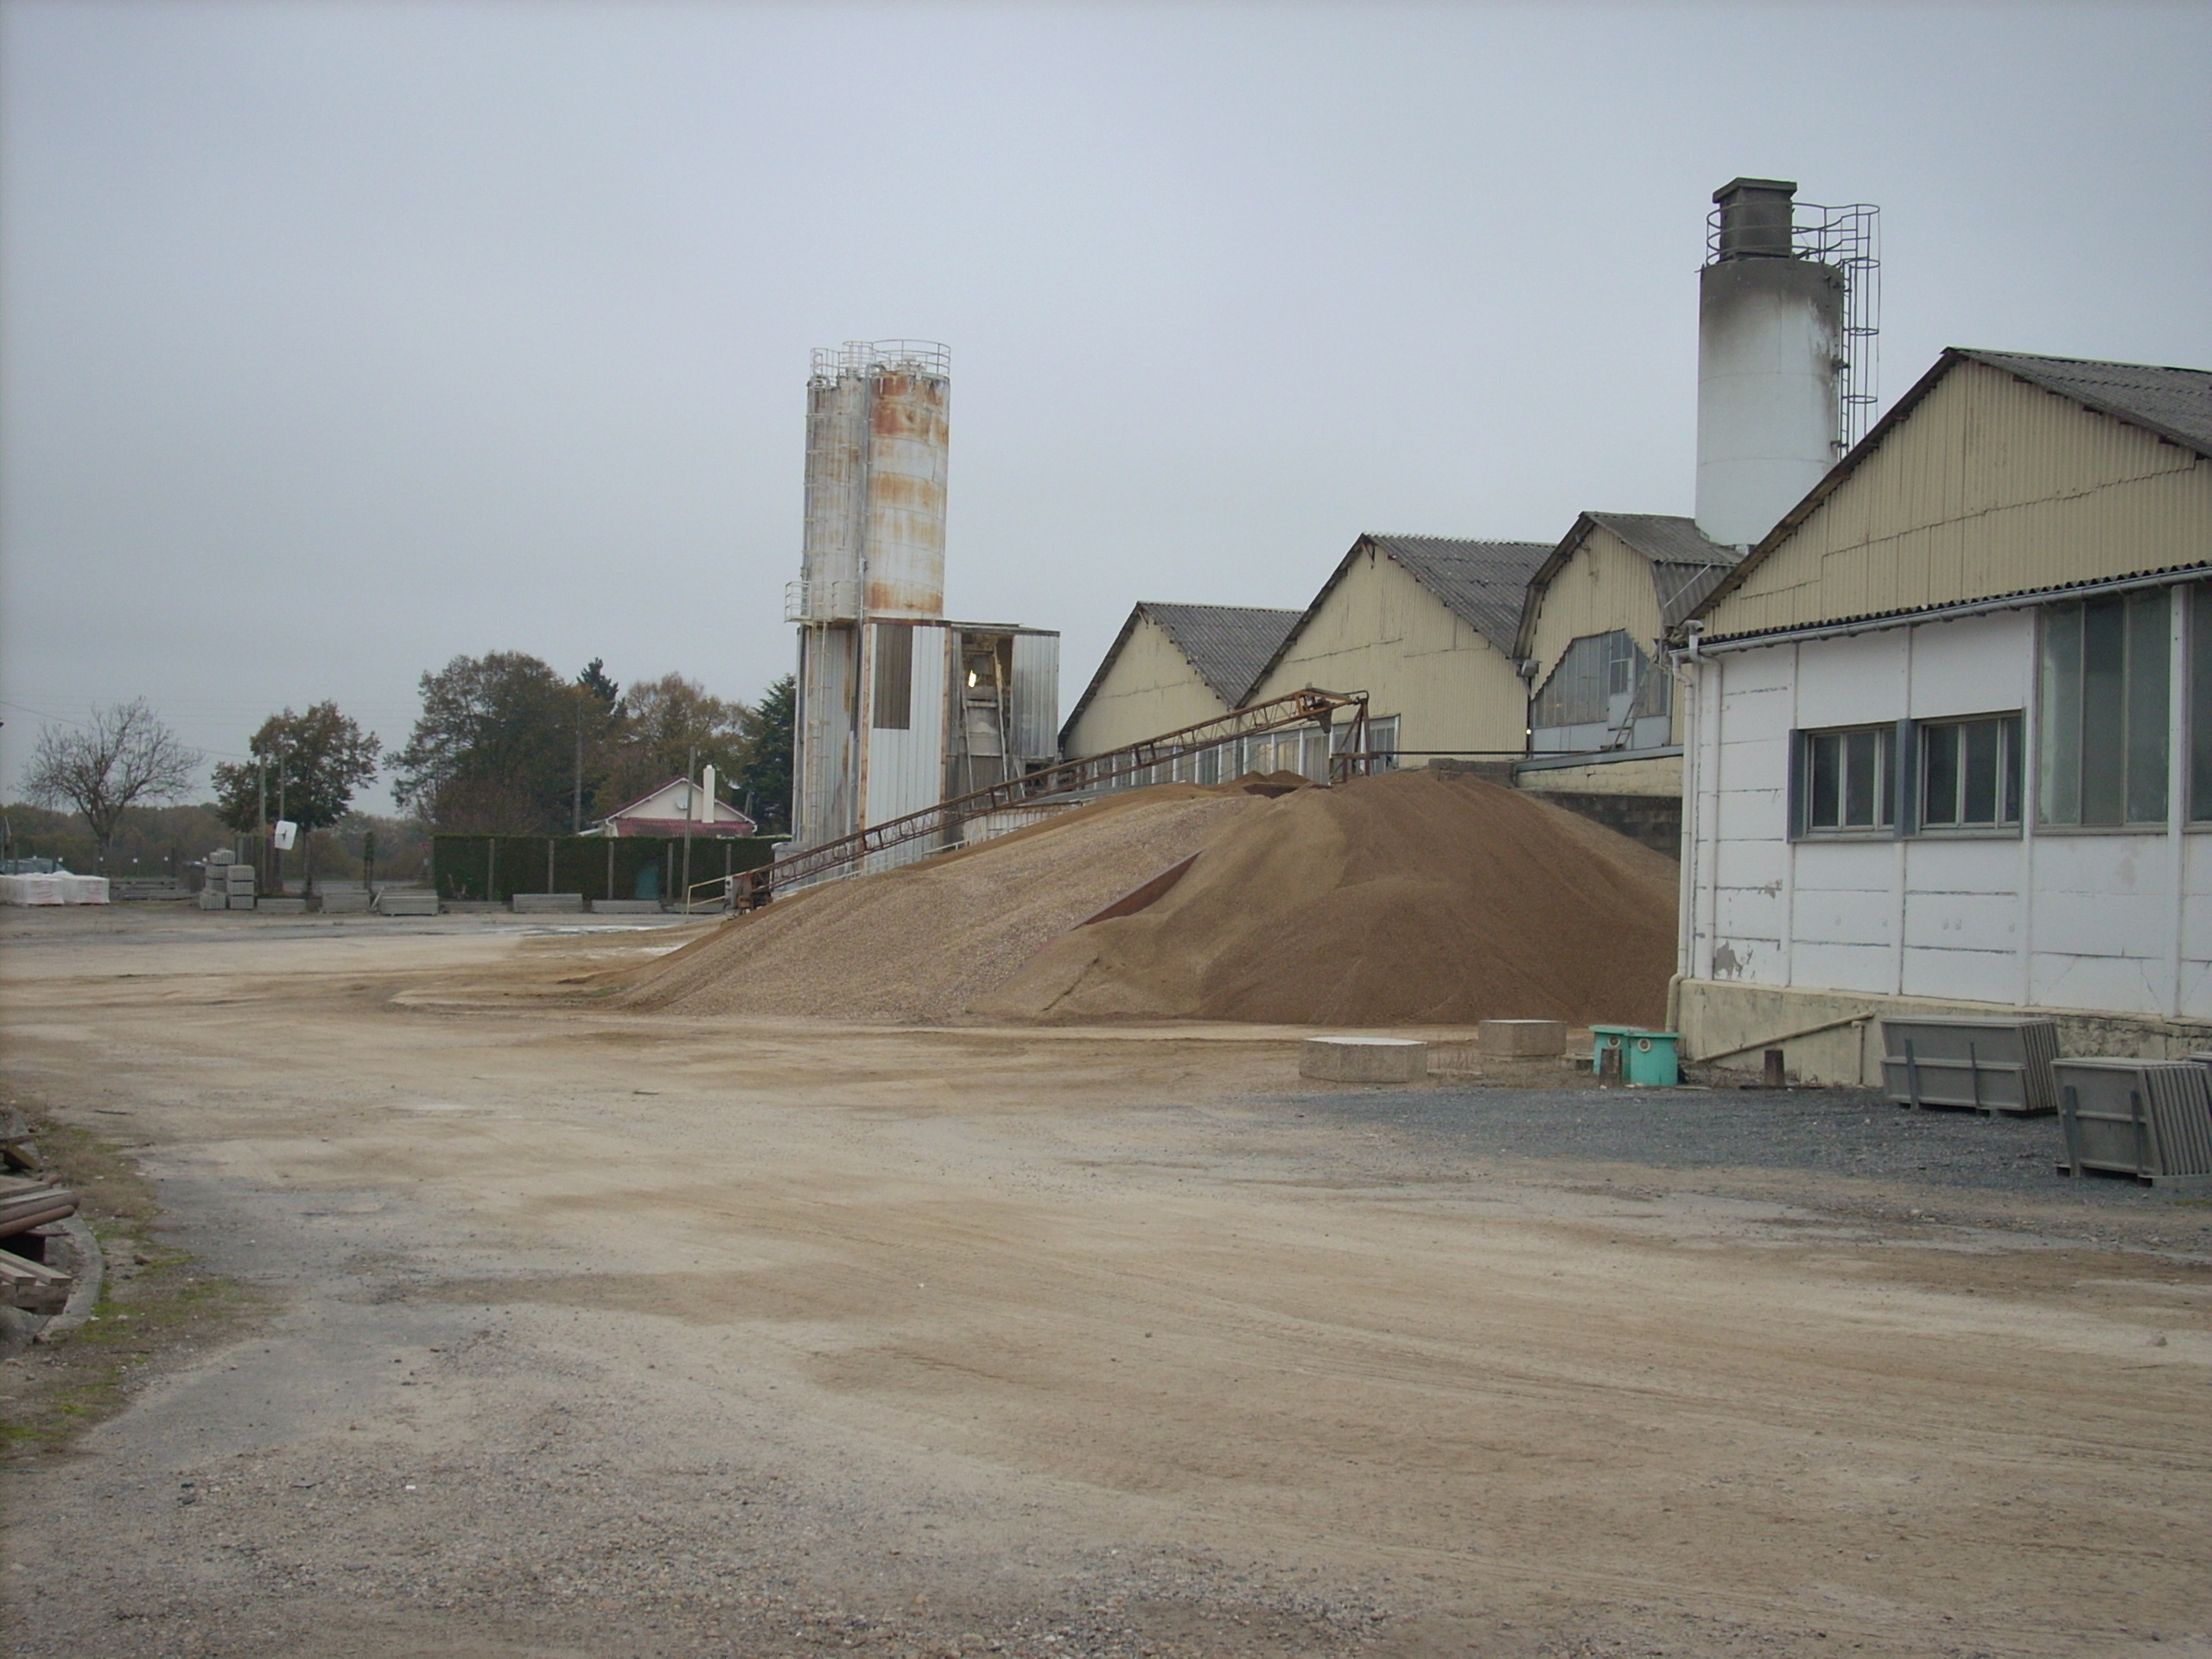

1) Comment vous appelez-vous ?

Laurent Morellet

2) En quoi consiste votre travail ?

Directeur des ressources humaines.

3) Avez-vous un rôle important dans l'entreprise ?

Oui car je dirige beaucoup d'employés.

4) Dans quel environnement travaillez-vous ?

Souvent dans les bureaux et pas assez sur le site.

5) Combien d'heures travaillez-vous par semaine ?

Je travaille 35-40 heures par semaine.

6) Quel est votre salaire mensuel ?

Statut cadre.

7) Quelles études avez-vous suivies pour occuper ce rôle ?

Bac puis BTS Bâtiment, et modules de licence RH.

8) Depuis combien de temps êtes-vous au sein de l'entreprise ?

Je suis au sein de l'entreprise depuis 20 ans.

